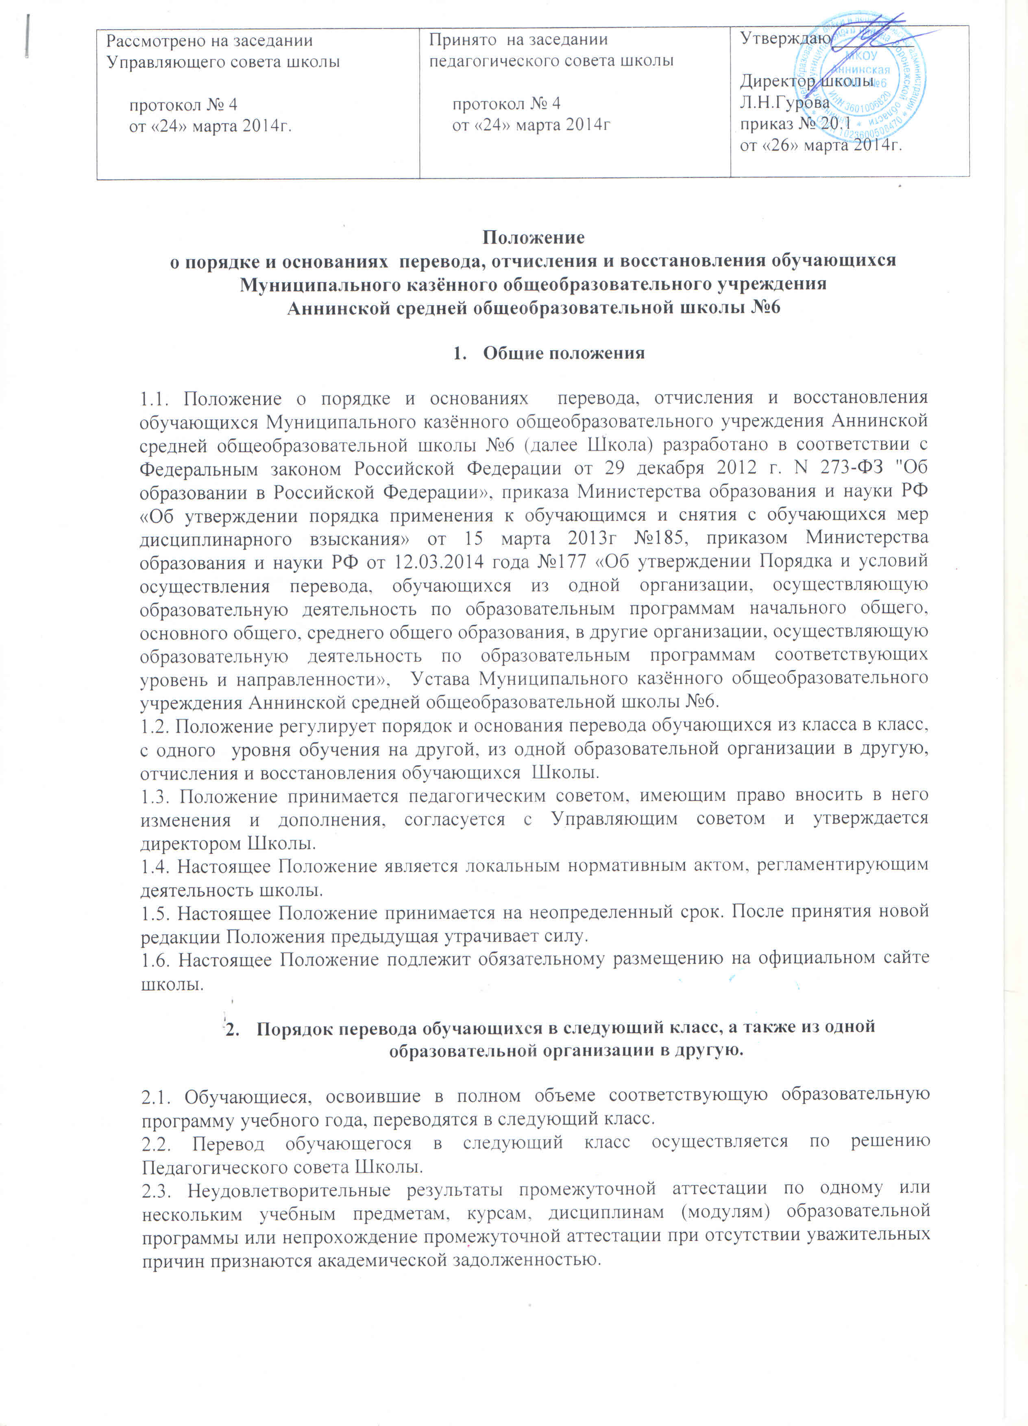

2.4. Обучающиеся по образовательным программам начального общего, основного общего и среднего общего образования, имеющие по итогам учебного года академическую задолженность по одному или нескольким учебным предметам, переводятся в следующий класс условно.
2.5. Школа, родители (законные представители) несовершеннолетнего обучающегося, обязаны создать условия обучающемуся для ликвидации академической задолженности и обеспечить контроль за своевременностью ее ликвидации.
2.6. Обучающиеся, имеющие академическую задолженность, вправе пройти промежуточную аттестацию по соответствующим учебным предметам не более двух раз в сроки, определяемые Школой, в пределах одного года с момента образования академической задолженности. В указанный период не включаются время болезни обучающегося.
2.7. Для проведения промежуточной аттестации во второй раз Школой создается комиссия.
2.8. Не допускается взимание платы с обучающихся за прохождение промежуточной аттестации.
2.9. Обучающиеся в Школе по образовательным программам начального общего, основного общего и среднего общего образования, не ликвидировавшие в установленные сроки академической задолженности с момента ее образования, по усмотрению их родителей (законных представителей) оставляются на повторное обучение, переводятся на обучение по адаптированным образовательным программам в соответствии с рекомендациями психолого-медико-педагогической комиссии либо на обучение по индивидуальному учебному плану.
2.10. Обучающиеся имеют право на перевод в другую образовательную организацию, реализующую общеобразовательную программу соответствующего уровня. Перевод обучающихся в иную образовательную организацию производится по письменному заявлению их родителей (законных представителей) и сопровождается получением подтверждения из иной образовательной организации о приеме данных обучающихся.

- Порядок отчисления, исключения и восстановления обучающихся.

3.1. Обучающиеся могут быть отчислены из Школы по следующим основаниям:
3.1.1. В связи с завершением основного общего и среднего общего образования с выдачей документа государственного образца о соответствующем уровне образования.
3.1.2. В связи с переводом в другую общеобразовательную организацию, реализующую общеобразовательную программу соответствующего уровня, с согласия родителей (законных представителей) при наличии справки-подтверждения с нового места учебы.
3.1.3. В связи с переменой места жительства (выезд за пределы города) по заявлению родителей (законных представителей), в котором указывается место дальнейшего обучения ребенка.
3.1.4. В связи с выбором родителями (законными представителями) получения их детьми общего образования в форме семейного образования. О чем родители (законные представители) информируют орган местного самоуправления на территории которого они проживают.
3.2. За неисполнение или нарушение устава Школы, правил внутреннего распорядка и иных локальных нормативных актов по вопросам организации и осуществления образовательной деятельности к обучающимся могут быть применены меры дисциплинарного взыскания – замечание, выговор, отчисление из Школы.
3.3. Решение и применение дисциплинарного взыскания принимается Педагогическим советом Школы и согласовывается с Управляющим советом Школы.
3.4. Меры дисциплинарного взыскания не применяются к обучающимся по образовательным программам начального общего образования, а также к обучающимся с ограниченными возможностями здоровья (с задержкой психического развития и различными формами умственной отсталости).
3.5. Не допускается применение мер дисциплинарного взыскания к обучающимся во время их болезни, каникул.
3.6. за каждый дисциплинарный проступок может быть применена одна мера дисциплинарного взыскания.
3.7. При выборе меры дисциплинарного взыскания Школа, должна учитывать тяжесть дисциплинарного проступка, причины и обстоятельства, при которых он совершен, предыдущее поведение обучающегося, его психофизическое и эмоциональное состояние, а также мнение совета обучающихся, Управляющего совета Школы.
3.8. До применения меры дисциплинарного взыскания Школа должна затребовать от обучающегося письменное объяснение. Если по истечении трех учебных дней указанное объяснение обучающимся не было представлено, то составляется соответствующий акт. Отказ или уклонение обучающимся от предоставления им письменного объяснения не является препятствием для применения меры дисциплинарного взыскания.
3.9. Мера дисциплинарного взыскания применяется не позднее одного месяца со дня обнаружения проступка, не считая времени отсутствия обучающегося, указанного в пункте 3.5. настоящего Положения, а также времени необходимого на учет мнения совета обучающихся, совета родителей (законных представителей) Школы, но не более семи учебных дней со дня представления директору Школы мотивированного мнения указанных советов в письменной форме.
3.10. По решению Школы, за неоднократное совершение дисциплинарных проступков, предусмотренных ч. 4 ст. 43 Федерального закона "Об образовании в Российской Федерации", допускается применение отчисления несовершеннолетнего обучающегося, достигшего возраста пятнадцати лет, из Школы, как меры дисциплинарного взыскания. Отчисление несовершеннолетнего обучающегося применяется, если иные меры дисциплинарного взыскания и меры педагогического воздействия не дали результата и дальнейшее его пребывание в Школе, оказывает отрицательное влияние на других обучающихся, нарушает их права и права работников Школы, а также нормальное функционирование Школы. Отчисление несовершеннолетнего обучающегося как мера дисциплинарного взыскания не применяется, если сроки ранее применяемых к учащемуся мер дисциплинарного взыскания и (или) меры дисциплинарного взыскания сняты в установленном порядке.
3.11. Решение об отчислении несовершеннолетнего обучающегося, достигшего возраста пятнадцати лет и не получившего основного общего образования, как мера дисциплинарного взыскания принимается с учетом мнения его родителей (законных представителей) и с согласия комиссии по делам несовершеннолетних и защите их прав. Решение об отчислении детей-сирот и детей, оставшихся без попечения родителей, принимается с согласия комиссии по делам несовершеннолетних и защите их прав и органа опеки и попечительства.
3.12. Школа, незамедлительно обязана проинформировать об отчислении несовершеннолетнего обучающегося в качестве меры дисциплинарного взыскания отдел образования, опеки и попечительства администрации Аннинского муниципального района. Отдел образования, опеки и попечительства администрации Аннинского муниципального района и родители (законные представители) несовершеннолетнего обучающегося, отчисленного из Школы, не позднее чем в месячный срок принимают меры, обеспечивающие получение несовершеннолетним обучающимся общего образования.
3.13. Применение к обучающемуся меры дисциплинарного взыскания оформляется приказом директора Школы, который доводиться до обучающегося, родителей (законных представителей) несовершеннолетнего под роспись в течение трех учебных дней со дня его издания, не считая времени отсутствия обучающегося в школе. Отказ обучающегося, родителей (законных представителей) несовершеннолетнего обучающегося ознакомиться с указанным приказом под роспись оформляется соответствующим актом.
3.14. Обучающийся, родители (законные представители) несовершеннолетнего обучающегося вправе обжаловать в комиссию по урегулированию споров между участниками образовательных отношений меры дисциплинарного взыскания и их применение к обучающемуся.
3.15. Решение комиссии по урегулированию споров между участниками образовательных отношений является обязательным для всех участников образовательных отношений в Школе и подлежит исполнению в сроки, предусмотренные указанным решением.
3.16. Решение комиссии по урегулированию споров между участниками образовательных отношений может быть обжаловано в установленном законодательством РФ порядке.
3.17. Если в течение года со дня применения меры дисциплинарного взыскания к обучающемуся не будет применена новая мера дисциплинарного взыскания, то он считается не имеющим меры дисциплинарного взыскания. Директор Школы до истечения года со дня применения меры дисциплинарного взыскания имеет право снять ее с обучающегося по собственной инициативе, просьбе самого обучающегося, родителей (законных представителей) несовершеннолетнего обучающегося, ходатайству совета обучающихся или Управляющего совета Школы.
3.18. Отчисленный несовершеннолетний обучающийся, достигший возраста пятнадцати лет, имеет право на восстановление в школе по заявлению родителей (законных представителей) несовершеннолетнего обучающегося при наличии в ней свободных мест и с сохранением прежних условий обучения, но не ранее завершения учебного года, в котором указанное лицо было отчислено.
3.19. Данное Положение вступает в силу с 01 сентября 2013г.

